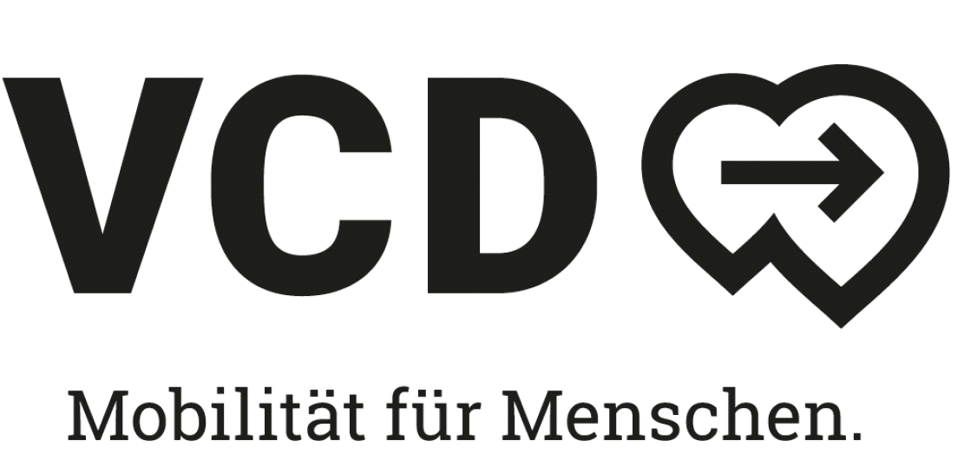  Kreisgruppe Coburg   0160 / 9460 5819  E-Mail: weibelzahl1@aol.com  VCD KG Coburg, Forsthub 10, 96271 Grub am Forst  Per E-Mail an Kandidierende Oberbürgermeister/Oberbürgermeisterin Stadt Coburg  Grub am Forst, 30.01.2020 | 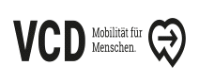

Fragen an die Kandierenden zur Position des Oberbürgermeisters/der Oberbürgermeisterin der Stadt Coburg zum Themengebiet „Mobilität“

Thema Bahnverkehr

Sehen Sie es als „Chefaufgabe“ an, tatkräftig auf den zweigleisigen Ausbau der Bahnstrecke im Gebiet der Stadt Coburg zwischen Creidlitz und Dörfles-Esbach bis 2026 hinzuarbeiten?

X Ja.
O Nein.

Werden Sie offensiv den Bahnlückenschluss nach Südthüringen, zu dem es bereits aus dem Jahr 2018 einen einstimmigen Beschluss des Stadtrates der Stadt Coburg, unterstützen, so dass bis Ende 2026 ein Planfeststellungsbeschluss gegeben ist?

X Ja.
O Nein.

Welche Projekte außer den genannten sind Ihnen in den nächsten Jahren wichtig, um den Bahnverkehr in der Stadt Coburg voranzubringen?

- Haltepunkt Güterbahnhof/Schlachthof für Züge (ohne ICE)
- mehr ICE-Halte bzw. mind. Beibehaltung der ICE-Halte
- Ausbau Coburg – Erfurt, bessere Ost-West-Anbindung

Thema Fahrradverkehr

Werden Sie einen Radverkehrsplan, welcher die vorhandenen Mängel analysiert und Vorschläge zur Fortentwicklung des Radverkehrs in der Region, zusammen mit dem Landkreis Coburg vergeben? Anmerkung: Das letzte Radverkehrskonzept in Coburg datiert aus den 1990-er-Jahren

X Ja.
O Nein.

Sehen Sie es als erforderlich an, zum Ausbau des Radverkehrs in der Stadt Coburg mehr Planstellen in der Verwaltung einzurichten?

X Ja, wenn nötig – ist zu prüfen, kann ich im Moment vorauseilend nicht sagen.
O Nein.

Sehen Sie es als erforderlich an, zum Ausbau des Radverkehrs in der Stadt Coburg ein Haushaltsbudget von ca. € 20 je Einwohner bereit zu stellen?

X Ja, und zwar grundsätzlich im HH (ab 2021).
O Nein.

Wären Sie bereit, für den Ausbau der Fahrradwege bisher für den Pkw-Verkehr nutzbare Flächen zu Gunsten des Radverkehrs umzuwidmen?

X Ja, auf jeden Fall (z. B. Einbahnstraßen verstärken, Fahrradstraßen einrichten).
O Nein.

Welche sind die drei größten Prioritäten in Coburg um den Radverkehr attraktiver zu gestalten:

- mehr Sicherheit
(wenn Kinder durchgängig gefahrenfrei zur Schule radeln können, dann ist es ok)
- durchgängige Radwege
- mehr Fahrradstellplätze, v. a. in der Innenstadt und an den Bahnhöfen

In Bamberg werden bereits 30 % der Wege mit dem Fahrrad zurückgelegt? Ist dies auch für Coburg ein machbares Ziel? Was ist notwendig, um deutlich mehr Bürger zur Nutzung des Fahrrades zu gewinnen.

Das wäre schön, ist auf jeden Fall anzustreben.

Thema Fußverkehr

Stimmen Sie dem Vorschlag zu, die Lichtsignalanlagen an der Kreuzung Ketschendorfer Str./Schützenstr./Berliner Platz (d.h. zwischen Kongresshaus Rosengarten und ehemaliger Angerturnhalle) aufzulassen und darüber hinaus die Ketschendorfer Straße bis zur Kreuzung Max-Brose-Straße/Karchestraße als „Shared Space“, d. h. gleichberechtigter Nutzung von Radfahrern, Fußgängern und motorisierten Verkehrsteilnehmern, umzuorganisieren?

X Ja, auf jeden Fall.
O Nein.

Werden Sie als Oberbürgermeister bzw. Oberbürgermeisterin Schließfächer an den wichtigsten Umsteigepunkten zum ÖPNV (= Theaterplatz + ZOB) aufstellen?

X Ja.
O Nein.

Würden Sie eine Patenaktion „Bürger spenden Bänke für Fußgänger“ ins Leben rufen?

X Ja, warum nicht!? Vor allem Bänke aus Holz mit Lehne!
O Nein

Würden Sie eine fußgängerfreundliche Umgestaltung der Kreuzung Bahnhofstraße/Heiligkreuzstraße/Hindenburgstraße, bei der aktuell kaum Querungsmöglichkeiten für Fußgänger gegeben sind, initiieren?

X Ja.
O Nein

Die Steinwegvorstadt wird das nächste große Stadtsanierungsprojekt in Coburg? Welche Ideen für die Verbesserung der Situation für Fußgänger und Radfahrer haben Sie?

Der Steinweg ist Fußgängerzone mit Fahrradfahrerlaubnis und das soll auch so bleiben. Die Fahrradscheune ist bereits in der Ausschreibung, mehr Fahrradstellplätze kommen dadurch hinzu. Wir sind da auf einem guten Weg.

Der Gemüsemarkt ist das flächengrößte Areal in Coburg, welches vollständig zur Abstellung von Pkw zur Verfügung steht. Sehen Sie die Notwendigkeit einer Umgestaltung? Wenn ja, dann bitten wir Nennung von Gestaltungsideen.

Der Parkraum am Gemüsemarkt sollte „gestrichen“ und dafür eine Grünanlage gestaltet werden, eine Maßnahme, dem Klimawandel zu begegnen. Für das Anwohnerparken ist angedacht, das Parkhaus Post zu erweitern. Auch den Innenstadtbesuchern werden dort weitere Parkplätze zur Verfügung gestellt.
Kurzzeitparkplätze, wie wir sie in der Mohrenstraße und in der Ketschengasse finden, lehnen wir ab. Diese gehören reduziert und dann nur noch als Anwohnerparkplätze ausgewiesen.
Thema Öffentlicher Nahverkehr

Wären Sie bereit, ein Pilotprojekt „Gebührenfinanzierter ÖPNV“ zu initiieren. Dies bedeutet, dass die Stadt Coburg von jedem Bürger einen Beitrag für den ÖPNV einfordert und die Mittel zum Angebotsausbau und zur Schaffung günstiger Tarife verwendet?

X Grundsätzlich ja.
Aber man muss aufpassen, dass man die Leute dann nicht eher abschreckt.
O Nein.

Die Regionalbuslinien verkehren teilweise auf gleichen Routen wie die Stadtbuslinien, aber nicht über den zentralen Busumsteigeplatz „Theaterplatz“. Daher werden diese von den Coburger Bürgern nicht als Alternative zum Stadtbusverkehr wahrgenommen. Würden Sie einer Führung aller Buslinien über den zentralen Korridor ZOB-Mohrenstraße-Theaterplatz zustimmen?

X Ja.
O Nein.

Würden Sie die Betriebszeiten des ÖPNV-Angebotes in Coburg an Sonntagen bis Donnerstag bis 24 Uhr und an Freitagen sowie Samstagen bis 2 Uhr bei Reduzierung des Taktangebotes im Vergleich zum Tagesverkehr auf einen Stundentakt erweitern?

X Ja.
O Nein.

Würden Sie eine Ringverbindung der Stadtteile von Schorkendorf über Scheuerfeld, Neuses und HUK nach Cortendorf einführen?

X Ja, warum nicht!?
O Nein

Der Stadtbusverkehr in Coburg hat seit Anfang der 2000-er-Jahre ca. 20 % an Fahrgästen eingebüßt. Dies steht dem Ziel der Verlagerung von Verkehren auf Busse und Bahnen sowie den nicht motorisierten Verkehr entgegen. Wie würden Sie dieser unbefriedigenden Entwicklung entgegenwirken?

- Die Taktung muss verbessert werden, während des Tages 15 min.
- Ticketpreise reduzieren bzw. über das Südtiroler Modell nachdenken:
Chipkarte, Prinzip: Wer mehr fährt, zahlt weniger!
- Beitritt VGN
- Individualverkehr mit Pkw in der Stadt eindämmen (z. B. durch weniger
Kurzzeitstellplätze).

Thema motorisierter Individualverkehr

Würden Sie gleich zu Beginn Ihrer Amtszeit einen Arbeitskreis „Konversion des Individualverkehrs und Anpassung der regionalen Wirtschaft an die Mobilitätswende“ einrichten? In diesem Arbeitskreis sollten breite Schichten von den betroffenen Unternehmen über die IHK zu Coburg, die politisch Verantwortlichen, aber auch die Vertreter der Umwelt- und Fahrgastverbände beteiligt werden.

X Ja.
O Nein.

Damit geteilte Mobilität an Bedeutung gewinnt, benötigt man ein Grundangebot verfügbarer Verkehrsmittel. Wären Sie bereit, aus städtischen Mitteln eine Anschubfinanzierung zur flächendeckenden Verfügbarkeit von teilbaren Verkehrsmitteln (= Pkw, Fahrrad, E-Scooter) zu leisten, so dass es ein Angebot (quantitativ natürlich unterschiedlich nach Ortsgröße) für die Innenstadt, aber auch die Stadtteile gibt?

X Ja, aber ohne E-Scooter.
O Nein.

Sehen Sie es als erforderlich an, weitere Parkmöglichkeiten in der Innenstadt zu schaffen? Wenn ja, dann bitten wir um Nennung angedachter Standorte.

X Ja, aber NUR die Erweiterung des Parkhauses Post, dafür die Umgestaltung des
Gemüsemarktes als Grünfläche ohne Parkmöglichkeiten und mehr Parkraum für
Anwohner – es werden ca. 200 neue Wohnungen in der Steinwegvorstadt
entstehen.
O Nein.

Wo sehen Sie die größten Gefahren für Verkehrsteilnehmer in der Stadt Coburg? Welche Vorschläge haben Sie, um die Verkehrssicherheit zu erhöhen?

Hier sehe ich die größte Gefahr bei den weiß gestrichelten Fahrradstreifen, der Parksuchverkehr ist auch nicht ohne. Eine Unfallstatistik liegt mir im Moment nicht vor. Grundsätzlich wäre die Steigerung eines rücksichtsvollen Gemeinschaftssinns mancher motorisierter Verkehrsteilnehmer sehr wünschenswert.

Wie gestaltet sich die Situation individueller Mobilität in der Stadt Coburg am Ende Ihrer ersten Amtszeit. Hier ist Raum für Visionen:

Die Innenstadt ist weitgehend autofrei, es besteht ein Bus-Ringverkehr um die Innenstadt, auch Park & Ride-Möglichkeiten. Die Fahrradfahrer*innen sind sicher unterwegs, die Aufenthaltsqualität in der Innenstadt ist erheblich gestiegen, der Gemüsemarkt ist begrünt. Die ÖPNV-Taktung ist an die Bedürfnisse der Nutzer angepasst und wird stark genutzt. Manche Fahrbahnen sind verengt, an den gesunkenen Individualverkehr in der Innenstadt angepasst. Die Share-Fahrräder (E-Bikes) werden genutzt und pfleglich behandelt. Manche Straßen haben jetzt eine Einbahnregelung, die Verkehrsteilnehmer*innen sind gleichberechtigt, es gibt viele Shared-Space-Bereiche und Tempo 30 in der Innenstadt.

